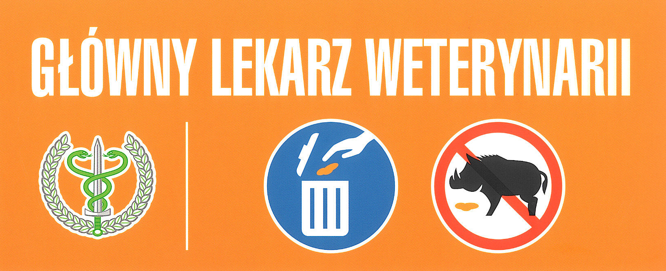

Увага!

Uwaga!

Główny Lekarz Weterynarii informuje, że:
- afrykański pomór świń (ASF) stanowi zagrożenie dla milionów świń i dzików oraz powoduje olbrzymie straty ekonomiczne;
- afrykański pomór świń, który nie jest groźny dla ludzi, może być przenoszony przez żywność.

Prosimy wyrzucać resztki jedzenia wyłącznie do pojemników na śmieci.

Головний Ветеринарний Лікар інформує про те, що:
- африканська чума свиней становить загрозу для свиней та диких свиней
і спричиняє величезні економічні збитки;
- африканська чума свиней, яка не являється загрозливою для людей може переноситись через продукти харчування.
Просимо викидати рештки продуктів харчування виключно до контейнерів для сміття.

Attention!

Внимание!

Chief Veterinary Officer informs that:
- african swine fever (ASF) poses a threat to millions of pigs and wild boar, and it causes tremendous economic losses;
- african swine fever, which is not dangerous to humans, can be transmitted by food.

Please place leftover food only in trash cans

Главный ветеринарный врач cообщает, что:
- aфриканская чума свиней представляет собой угрозу для миллионов свиней и кабанов, а также приводит к огромному экономическому ущербу;
- это неопасное для человека заболевание может передаваться через пищу.

Просим выбрасывать остатки пищи только в контейнеры для мусора.

